**ภาคผนวก ก**

**คู่มือการติดตั้งโปรแกรม**

**การติดตั้งโปรแกรม**

**1.การติดตั้งโปรแกรม AppServ**

AppServ เป็นโปรแกรมประเภทฟรีแวร์ที่สามารถหาดาวน์โหลดได้จากอินเทอร์เน็ต ซึ่งภายในที่ได้เก็บรวบรวมโปรแกรมต่างๆไว้ เพื่อช่วยอำนวยความสะดวกในด้านต่างๆให้กับผู้ใช้ เช่นโปรแกรม Apache เป็นเว็บเซิร์ฟเวอร์ และโปรแกรมประมวลผลผลคำสั่งของภาษา PHP เป็นต้น โดยในปัจจุบันได้มีการพัฒนาโปรแกรม AppServ ขึ้นมาหลายเวอร์ชันด้วยกันแต่สำหรับการจัดทำระบบในโครงงานนี้จะใช้โปรแกรม AppServ เวอร์ชัน 2.5.10โดยมีวิธีการติดตั้งตามขั้นตอนดังต่อไปนี้

1.1 เลือกโปรแกรม AppServ เวอร์ชัน 2.5.10 ซึ่งมีลักษณะไอคอนของตัวติดตั้ง ดังภาพที่ ก1



**ภาพที่ ก1** ลักษณะตัวติดตั้งของโปรแกรม AppServ

1.2 เริ่มทำการติดตั้งโปรแกรมโดยการดับเบิ้ลคลิกตัวติดตั้ง เพื่อเป็นการเริ่มติดตั้งโปรแกรม โปรแกรมจะแสดงหน้าต่างต้อนรับเข้าสู่การติดตั้งขึ้นมา หากต้องการติดตั้งโปรแกรมต่อไปให้คลิกปุ่ม ดังภาพที่ ก2

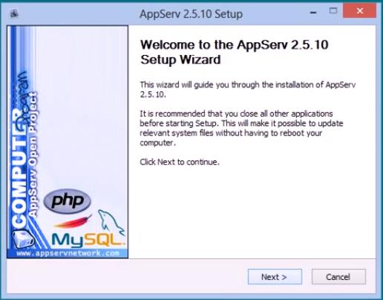

**ภาพที่ ก2** เริ่มติดตั้งโปรแกรม AppServ

1.3 จากภาพที่ ก2 จะปรากฏหน้าข้อตกลงในการใช้โปรแกรมหากยอมรับให้ทำการกดปุ่ม ดังภาพที่ ก3

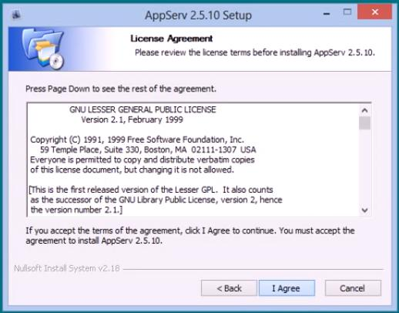

**ภาพที่ ก3** ยอมรับข้อตกลง

1.4 เลือกพื้นที่ที่ต้องการติดตั้งโดยการคลิกปุ่ม  เพื่อเลือกพื้นที่ที่ต้องการติดตั้งโดยปกติจะติดตั้งไว้ที่ C:/AppServ เมื่อเลือกเสร็จแล้วให้คลิกปุ่ม  เพื่อทำการติดตั้งโปรแกรมในขั้นตอนต่อไป ดังภาพที่ ก4

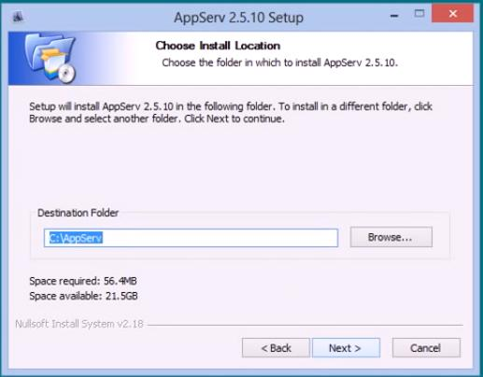

**ภาพที่ ก4** เลือกพื้นที่ที่ต้องการติดตั้งโปรแกรม

1.5 จากนั้นเลือกส่วนประกอบในการติดตั้ง จากนั้นคลิกปุ่ม  เพื่อทำการติดตั้งโปรแกรมในขั้นตอนต่อไป ดังภาพที่ ก5

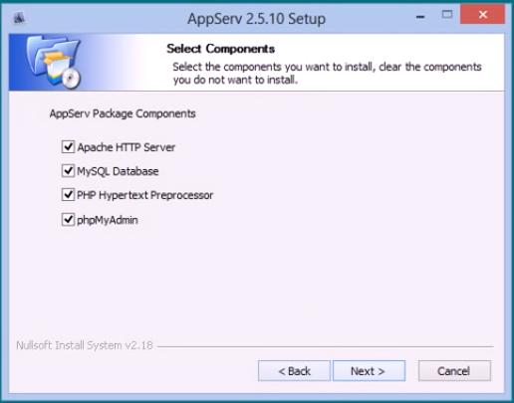

**ภาพที่ ก5** เลือกส่วนประกอบในการติดตั้ง

1.6 หน้าต่างนี้เป็นการกำหนดค่า Apache http Server ในที่นี้เนื่องจากผู้จัดทำต้องการจำลองเครื่องคอมพิวเตอร์เป็นเว็บเซิร์ฟเวอร์เพื่อใช้ในการพัฒนาระบบจึงไม่ต้องเปลี่ยนแปลงข้อมูลใดๆในส่วนนี้สามารถคลิกปุ่ม  เพื่อทำการติดตั้งโปรแกรมในขั้นตอนต่อไปได้เลย ดังภาพที่ ก6

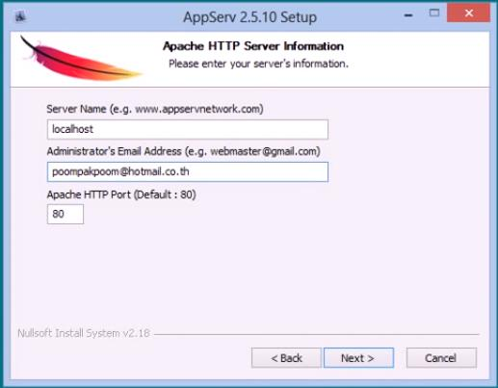

**ภาพที่ ก6** กำหนดค่า Apache http Server

1.7 ขั้นตอนนี้เป็นการกำหนดค่าต่างๆ เพื่อใช้ในการติดต่อกับฐานขอมูล MySQL ซึ่งสามารถกำหนด Password โดยใช้ชื่อ Username ว่า root และเมื่อกำหนดค่าต่างๆไว้ในส่วนการติดต่อกับฐานข้อมูลโดยใช้ค่าที่ได้กำหนดไว้ด้วย จากนั้นคลิกปุ่ม  เพื่อติดตั้งโปรแกรมดังภาพที่ ก7

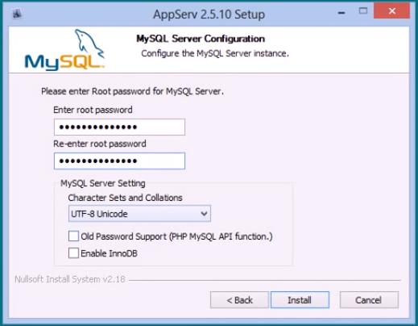

**ภาพที่ ก7** การกำหนดค่า

1.8 โปรแกรมจะทำการติดตั้งไฟล์พร้อมกับกำหนดค่าต่างๆ ตามทู้ใช้งานได้กำหนดไว้ ลงบนเครื่องคอมพิวเตอร์ ดังภาพที่ ก8

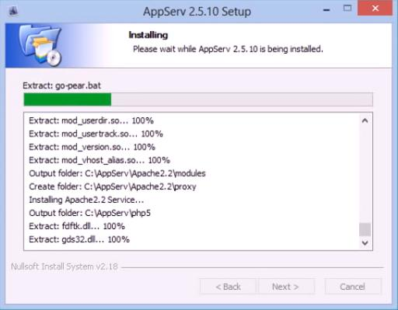

**ภาพที่ ก8** ติดตั้งโปรแกรม

1.9 เมื่อติดตั้งโปรแกรมเสร็จเรียบร้อย โปรแกรมจะแสดงหน้าต่างใหม่ขึ้นมา ซึ่งขั้นตอนนี้ให้ผู้ใช้กำหนดให้โปรแกรมทำการ Start Apache และ Start MySQL โดยการทำเครื่องหมาย ดังภาพที่ ก9

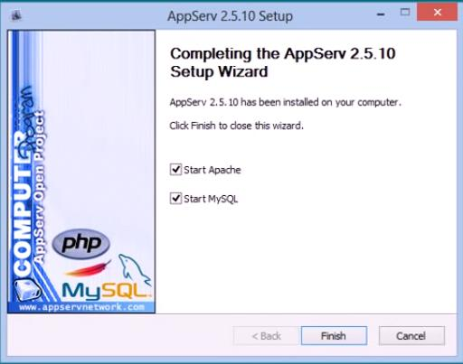

**ภาพที่ ก9** เสร็จสิ้นการติดตั้ง

**2.การติดตั้งโปรแกรม Google Chrome**

Google Chrome คือ โปรแกรมเว็บเบราเซอร์ (Web Browser) ที่ใช้สำหรับเปิดเว็บไซต์โดยมี Google เป็นผู้พัฒนา ปัจจุบันเป็นที่นิยมของผู้ใช้งาน Internet เป็นอย่างมากเพราะมีความปลอดภัยสูง มีโปรแกรมเสริมมากมาย โดยโปรแกรมเสริมเหล่านี้มีทั้งแบบ Download มาใช้งานได้ฟรี และแบบมีค่าใช้จ่าย นอกจากนี้ยังสามารถใช้บริการต่าง ๆ ที่ Google พัฒนาขึ้นได้อย่างหลากหลาย การเปิดหน้าเว็บเพจทำได้อย่างรวดเร็ว Google Chrome จึงเป็นที่นิยมอย่างรวดเร็ว Google Chrome ยังมีการ Update อย่างสม่ำเสมอทำให้มีข้อบอกพร่องน้อยมาก

2.1 เข้าไปที่ https://www.google.com/chrome เพื่อทำการดาวน์โหลด ดังภาพที่ ก10



**ภาพที่ ก10** ดาวน์โหลด Google Chrome

2.2 คลิกที่ปุ่มยอมรับและติดตั้ง ดังภาพที่ ก11

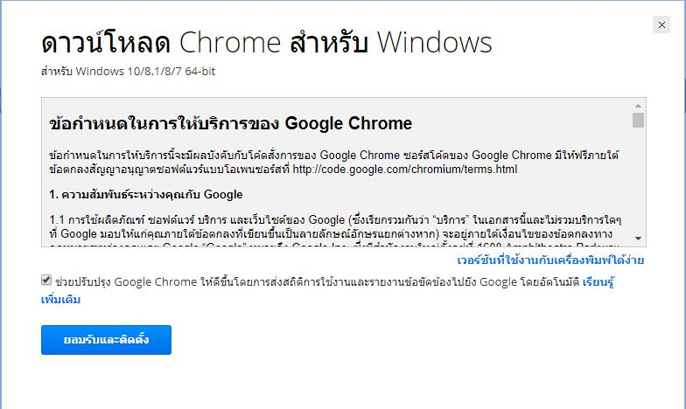

**ภาพที่ ก11** ยอมรับและติดตั้ง

2.3 คลิกที่ Run เพื่อทำการติดตั้ง ดังภาพที่ ก12

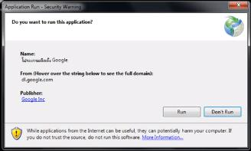

**ภาพที่ ก12** ติดตั้งโปรแกรม

2.4 ติดตั้งโปรแกรม Google Chrome เสร็จสมบูรณ์ ดังภาพที่ ก13

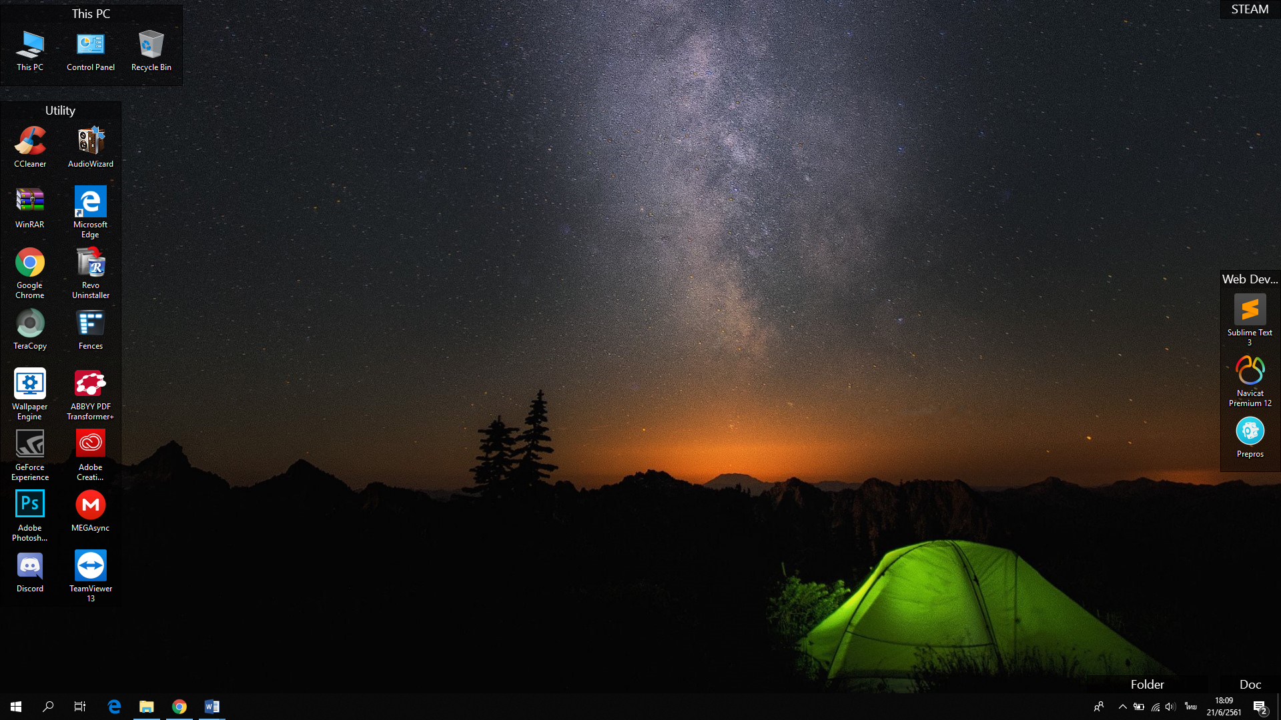

**ภาพที่ ก13** ติดตั้งโปรแกรมเสร็จสิ้น